3.4.1 Передача данных по последовательному порту MCS-51

Рассмотрим программу передачи данных по последовательному порту.
Данная программа пересылает текстовое сообщение через последовательный порт MCS-51 на внешний УАПП со скоростью 4800 бод. Чтобы получить эту скорость, таймер 1 должен переполняться каждые 13 мкс. Этого можно достичь, задав исходное значение SMOD равное 1. При этом при частоте тактового генератора 12 МГц будет получено достаточно точное значение скорости передачи данных 4800 бод. Данные передаются с проверкой на четность. Поэтому для того, чтобы данные были получены правильно, для внешнего УАПП на модели лабораторного стенда необходимо установить режим Even Parity (проверка четности)
Данная программа использует режим активного ожидания. Другими словами, она отправляет байт на последовательный порт, затем входит в цикл проверки флага TI, в котором происходит ожидание, пока последовательный порт будет готов к передаче следующего байта.
Ниже проведен листинг программы на ассемблере.
CLR SM0 ; установка последовательного порта в
SETB SM1 ; 8-битный режим UART
MOV A, PCON ;
SETB ACC.7 ;
MOV PCON, A ; установка SMOD в PCON , чтобы удвоить
; скорость
MOV TMOD, #20H ; установка таймера 1 в 8-битный режим
; синхронизации интервала автоперезагрузки
MOV TH1, #243 ; передача -13 в старший байт таймера 1
; (таймер будет переполняться каждые 13 мс)
MOV TL1, #243 ; передача -13 в младший байт таймера 1
SETB TR1 ; запуск таймера 1

MOV 30H, #'a' ; Запись в RAM данных для отправки,
MOV 31H, #'b' ; начиная с адреса 30H
MOV 32H, #'c' ;
MOV 33H, #0 ; Признак конца массива данных
MOV R0, #30H ; Загрузка в регистр R0 начального адреса
; передаваемого массива
again:
MOV A, @R0 ; передача данных из ячейки RAM, на которую
; указывает R0 в аккумулятор
JZ finish ; Конец передачи, если А=0
MOV C, P ; Запись бита четности во флаг переноса
MOV ACC.7, C ; Запись в 7-й разряд А бита четности через
; флаг переноса
MOV SBUF, A ; передача данных для отправки их на
; последовательный порт
INC R0 ; увеличение на единицу регистра R0,
; который указывает на следующий байт
; данных, которые будут отправлены
JNB TI, $ ; ожидание установки TI
CLR TI ; очистка TI
JMP again ; переход к следующему байту
finish:
JMP $ ; организация бесконечного цикла

Отладка программы проводилась при использовании модели лабораторного стенда EdSim51. Результаты моделирования приведены на рисунке 3.11.
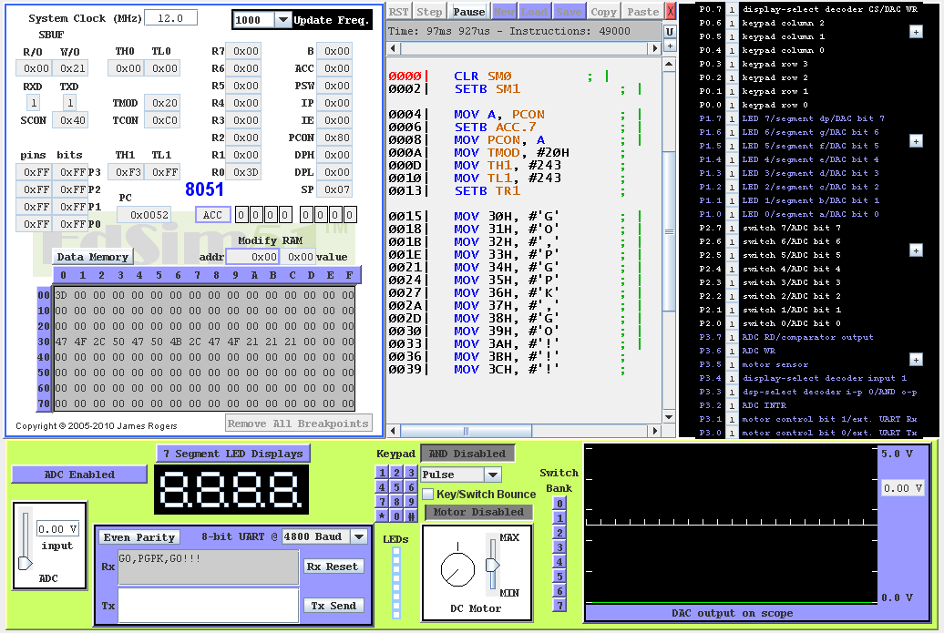

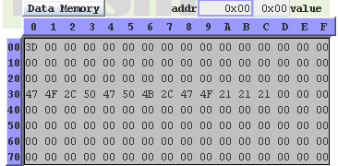

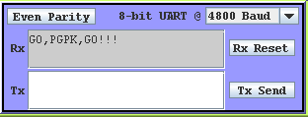

Рисунок 3.11 – Результаты моделирования передачи данных по последовательному порту
Из рисунка 3.11 видно, что программа работает верно. В окне Rx внешнего УАПП появилась переданное сообщение. В буфере передачи в памяти данных, начиная с адреса 30Н записаны ASCII-коды переданных символов.

3.4.2 Прием данных по последовательному порту MCS-51

Рассмотрим программу приема данных по последовательному порту.
Данная программа принимает данные в микроконтроллер MCS-51 с внешнего УАПП посредством последовательного порта. После завершения процедуры инициализации, программа ждет данные, прибывающие на RXD линию (данные, переданные внешним УАПП). Передаваемые в микроконтроллер данные должны быть набраны в окне Tx аппаратуры УАПП. Введенный текст передается во внешний УАПП только при нажатой кнопке Tx Send. В ходе передачи данных, как только очередной символ полностью передастся, он исчезает из окна Tx.
Стандартная скорость внешнего УАПП - 19,200 Бод. Чтобы получить данную скорость, в регистр TH1 необходимо загрузить константу -3. Если системная частота микроконтроллера равна12 МГц, то возникает ошибка при попытке генерировать такую высокую скорость в бодах, и очень часто данные передаются не верно. Поэтому для получения скорости передачи данных 19,200 Бод системная частота должна быть установлена равной 11,059 МГЦ.
Программа написана с использованием режима активного ожидания. Происходит постоянная проверка флага RI. Когда этот флаг установиться с помощью аппаратных средств (байт был получен), программа очищает его и затем перемещает байт из SBUF в A. Значение полученного байта проверяется на то, чтобы в последнем передаваемом байте был символ окончания передачи (0D HEX) (см. раздел 2 расчетно-пояснительной записки, описание работы УАПП). Если он есть – то программа завершает передачу, иначе она помещает принятый байт в буфер приема в памяти данных и возвращается ждать следующий байт.
Ниже проведен листинг программы на ассемблере.
CLR SM0 ; установка последовательного порта
SETB SM1 ; в 8-битный режим UART
SETB REN ; запуск передатчика последовательного порта
MOV A, PCON ; установка SMOD в PCON,
SETB ACC.7 ; чтобы удвоить скорость
MOV PCON, A
MOV TMOD, #20H ; установка таймера 1 в 8-битный режим
; синхронизации интервала автоперезагрузки
MOV TH1, #0FDH ; передача -3 в старший байт таймера 1
; (таймер будет переполняться каждые 3 мс)
MOV TL1, #0FDH ; передача -3 в младший байт таймера 1
SETB TR1 ; запуск таймера 1
MOV R1, #30H ; передача начального адреса принимаемых
; данных в регистр R1
again:
JNB RI, $ ; ожидание приема данных
CLR RI ; очистка флага RI
MOV A, SBUF ; передача принятых данных в A
CJNE A, #0DH, skip ; сравнение аккумулятора с 0DH – если не
; равны, то пропуск следующей команды
JMP finish ; если принят символ конца, переход в конец
; программы
skip:
MOV @R1, A ; передача из A в ячейку памяти, на которую
; указывает R1
INC R1 ; увеличение на единицу указателя данных
JMP again ; переход на начало цикла для ожидания
; следующего байта
finish:
JMP $ ; организация бесконечного цикла

Отладка программы проводилась при использовании модели лабораторного стенда EdSim51. Результаты моделирования приведены на рисунках 3.12, 3.13.
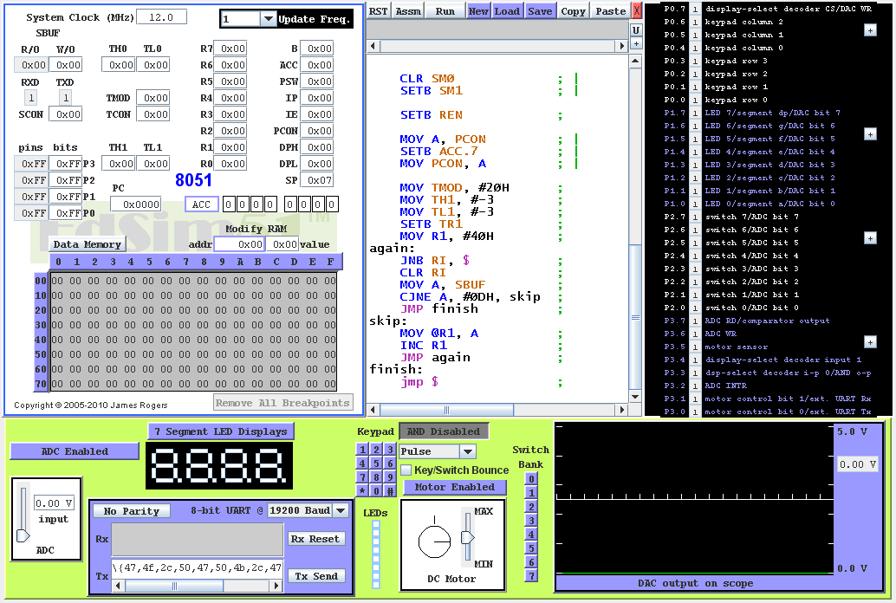

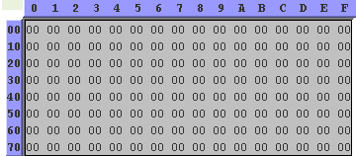

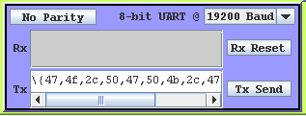

Рисунок 3.12 – Результаты моделирования приема данных по последовательному порту. Исходное состояние

Рисунок 3.13 – Результаты моделирования приема данных по последовательному порту. Принятые данные
в буфере приема

На рисунке 3.12 показано исходное состояние модели перед запуском программы передачи данных. В окне Тх внешнего УАПП записаны коды ASCII символов передаваемого сообщения. Содержимое всех ячеек памяти буфера приема, начиная с адреса 30Н, равно нулю.
На рисунке 3.13 показаны результаты работы программы. В буфере приема содержатся коды ASCII символов принятого сообщения.
Анализ результатов моделирования позволяет сделать вывод о правильности функционирования разработанного программного обеспечения микроконтроллерной системы.

